**Министерство образования и науки Российской Федерации**

**ФГАОУ ВО «УрФУ имени первого Президента России Б.Н. Ельцина»**

Кафедра «Учебно-научный центр информационной безопасности»

Оценка работы______________

ОТЧЕТ

по лабораторной работе №1

Выполнил: Коротков Виталий Константинович.

Специальность (направление подготовки): Информационно-аналитические системы безопасности.

Группа РИ-311055.

Екатеринбург 2023

**СОДЕРЖАНИЕ**

ВЫПОЛНЕНИЕ РАБОТЫ 3

Задание 1 (основы UML, теория) 3

Задание 2 (изучение инструментов) 3

Задание 3 (практическое) 10

Ссылки на диаграммы 13

# ВЫПОЛНЕНИЕ РАБОТЫ

## Задание 1 (основы UML, теория)

Найдите в сети книгу UML Основы (UML Distilled) Мартина Фаулера. Ознакомьтесь с описанием и примерами использования следующих диаграмм: Диаграммы деятельности (Activity diagramm) Диаграммы прецедентов (Use case diagramm), Диаграммы последовательности (Interaction Diagramm), Диаграммы состояний (State machine diagrams) и Диаграммы классов.

## Задание 2 (изучение инструментов)

Перейдите на сайт https://draw.io и изучите примеры диаграмм из раздела UML (рисунок 1).

Создайте диаграмму каждого типа из раздела UML и на основе полученных знаний Задания 1 попытайтесь разобраться, что происходит на диаграмме.

**Ответ:**

1. Диаграмма деятельности (Activity Diagram):

* + Диаграмма деятельности представляет последовательность действий или шагов, которые выполняются внутри системы или процесса. Она помогает визуализировать различные аспекты выполнения деятельности, включая возможные ветвления и объединения потоков исполнения.
  + На диаграмме деятельности показываются активности или задачи, решаемые в рамках системы, и связи между ними. Она дает общее представление о том, как выполняются задачи и взаимодействия между ними.

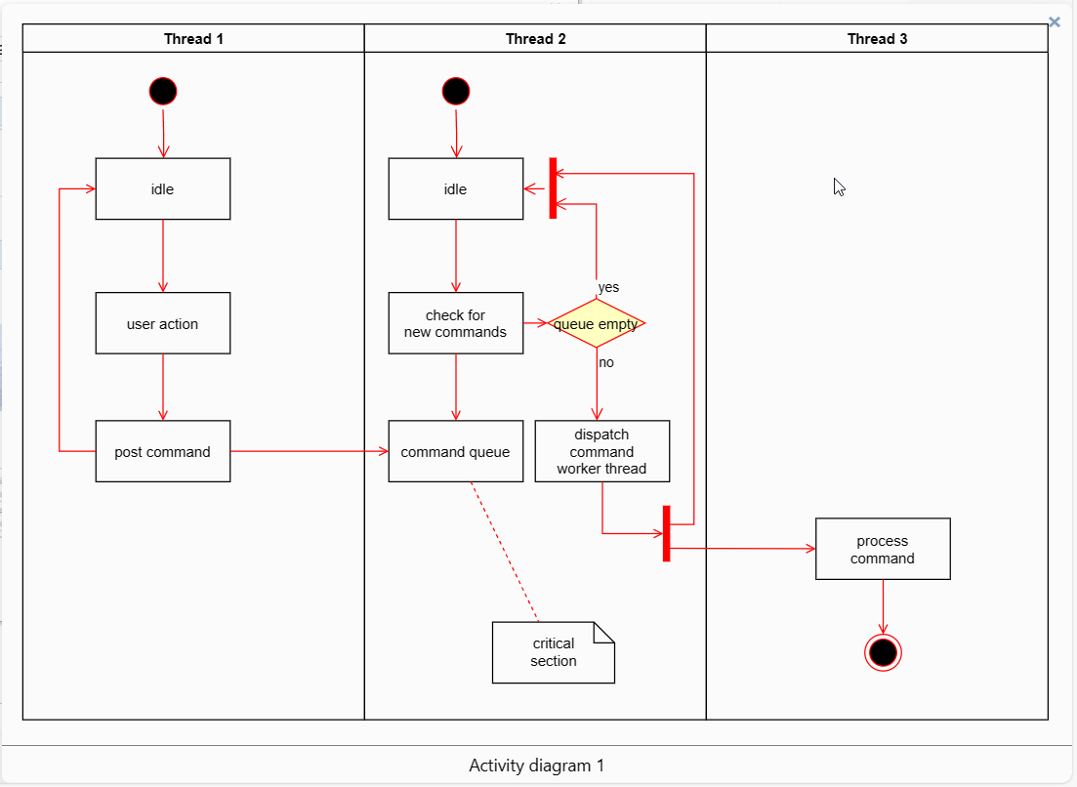

Рисунок 1 – Диаграмма деятельности 1

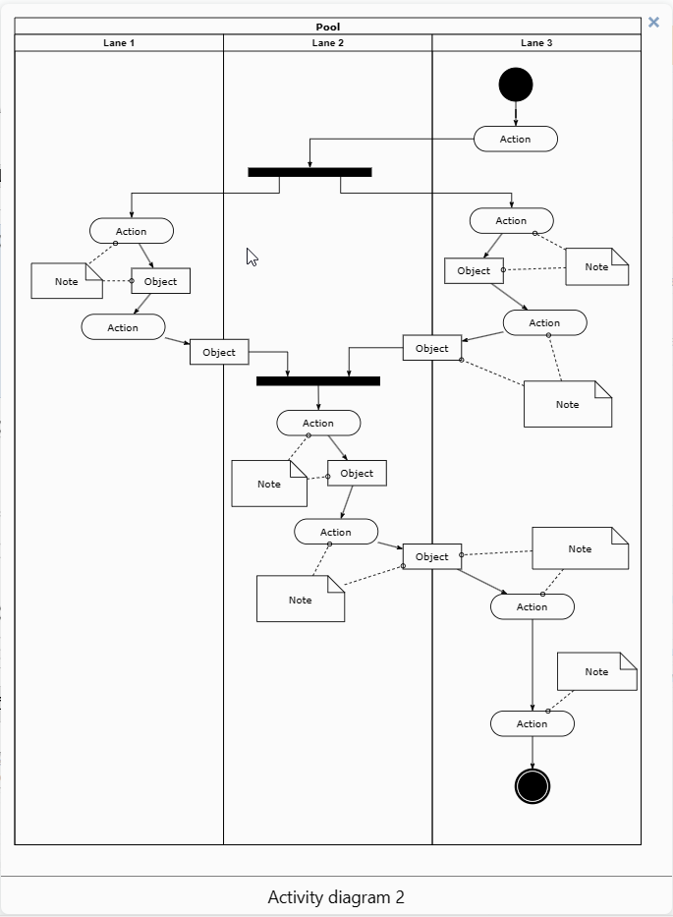

Рисунок 2 – Диаграмма деятельности 2

2. Диаграмма прецедентов (Use Case Diagram):

* + Диаграмма прецедентов описывает взаимодействие между акторами (пользователями) и системой или программным продуктом. Она позволяет идентифицировать и документировать основные функциональные возможности системы и внешние сущности, которые взаимодействуют с системой.
  + На диаграмме прецедентов показываются прецеденты (функциональные возможности системы), акторы (пользователи или внешние системы) и связи, отражающие взаимодействие между ними.

3. Диаграмма последовательности (Interaction Diagram, рисунки 3-4):

* + Диаграмма последовательности позволяет визуализировать взаимодействие между объектами или компонентами системы в рамках определенного сценария или функциональности. Она показывает последовательность сообщений, передаваемых между объектами, и временные ограничения, связанные с этими сообщениями.
  + На диаграмме последовательности показываются объекты или компоненты системы, сообщения, передаваемые между ними, и временные ограничения для выполнения каждого сообщения.

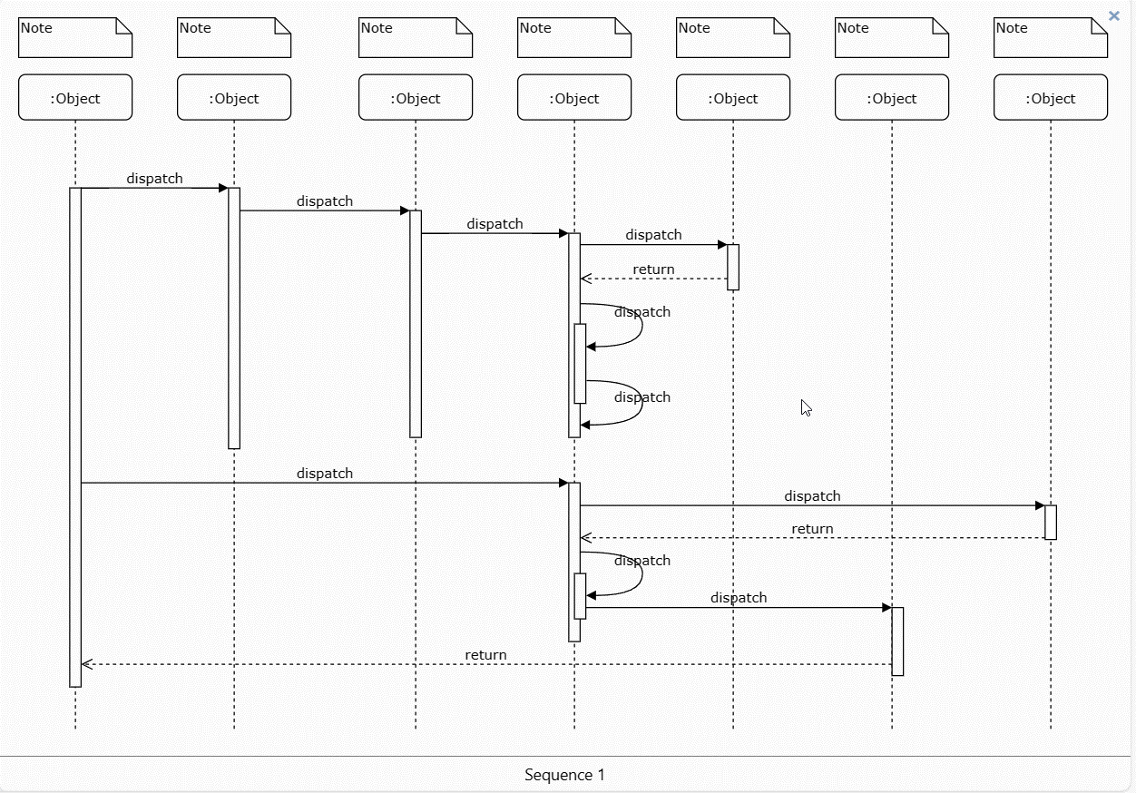

Рисунок 3 – Диаграмма последовательности 1

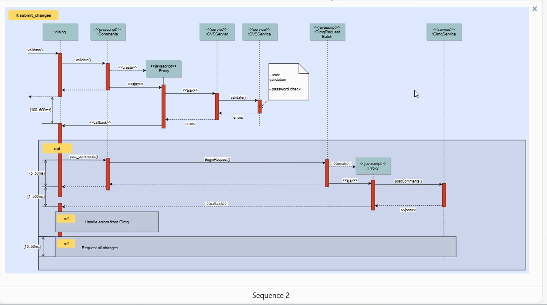

Рисунок 4 – Диаграмма последовательности 2

4. Диаграмма состояний (State Machine Diagram, рисунок 5):

* + Диаграмма состояний описывает различные состояния, в которых может находиться объект или компонент системы, а также переходы между этими состояниями в ответ на определенные события или условия.
  + На диаграмме состояний показываются состояния, переходы, события и условия, а также реакции на эти события и условия.

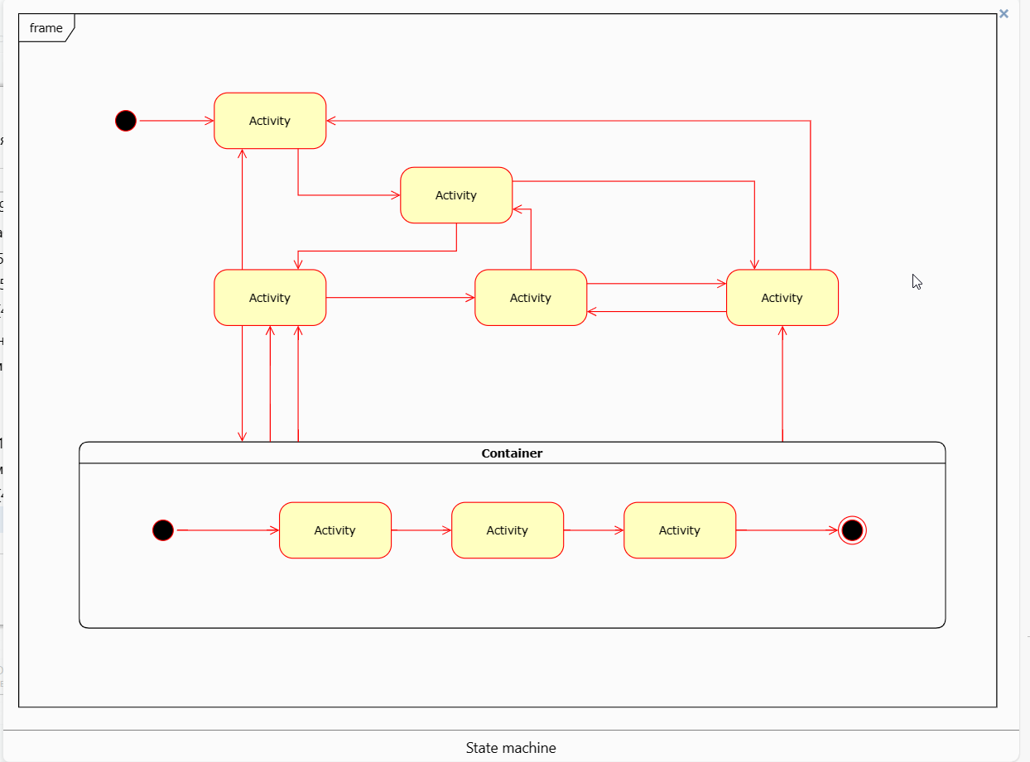

Рисунок 5 – Диаграмма состояний

5. Диаграмма классов (Class Diagram, рисунок 6):

* + Диаграмма классов описывает структуру системы или программного продукта, показывая классы, их атрибуты, методы и связи между ними. Она позволяет детально описать структуру данных и поведение системы.
  + На диаграмме классов показываются классы, атрибуты и методы каждого класса, а также связи между классами, такие как ассоциации, наследование, реализация интерфейсов и др.

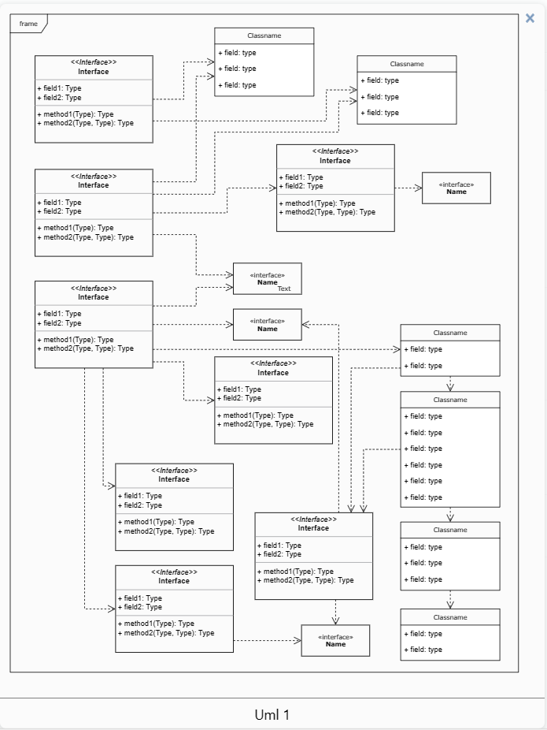

Рисунок 6 – Диаграмма классов

## Задание 3 (практическое)

1. Выберите любые три типа диаграммы из Задания 1 и опишите с помощью этих диаграмм важные части вашей курсовой работы.

**Ответ:**

Мною были выбраны: 1. Диаграмма деятельности 2. Диаграмма взаимодействий 3. Диаграмма состояний.

2. Если не определились с темой курсовой, то возьмите примеры задач из курса и нарисуйте их в draw.io

**Ответ:**

Тема курсовой работы – вредоносная программа типа «Stealer-Keylogger».

3. Изучите инструменты публикации и коллективной работы в draw.io выгрузите диаграммы в картинки и приложите их в отчёт.

**Ответ:**

1. Диаграмма деятельности

Выгрузим диаграмму в виде PNG. Получим изображение – рисунок 7.

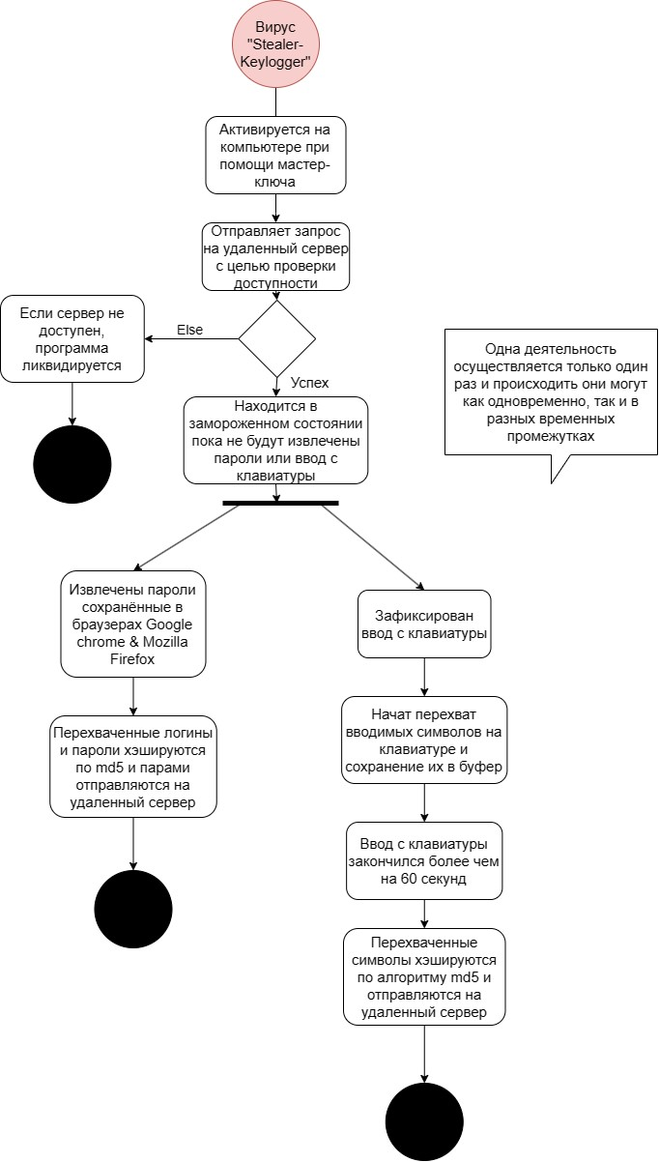

Рисунок 7 – Диаграмма деятельности

2. Диаграмма взаимодействий

Выгрузим диаграмму в виде PNG. Получим изображение – рисунок 8.

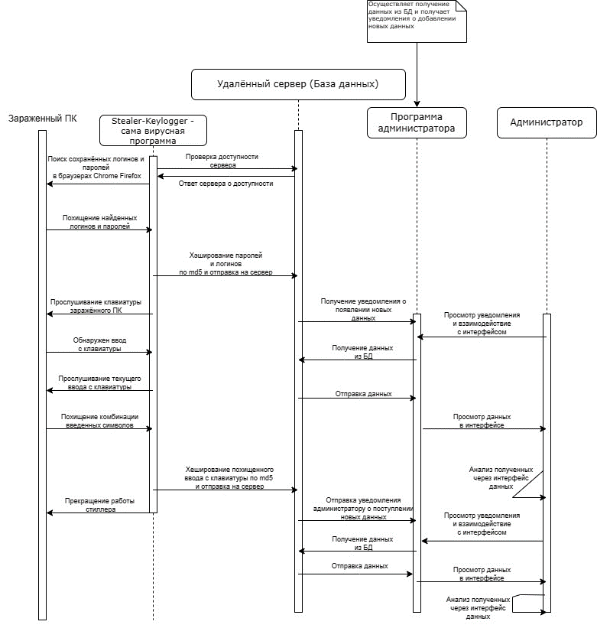

Рисунок 8 – Диаграмма взаимодействий

3. Диаграмма состояний

Выгрузим диаграмму в виде PNG. Получим изображение – рисунок 9.

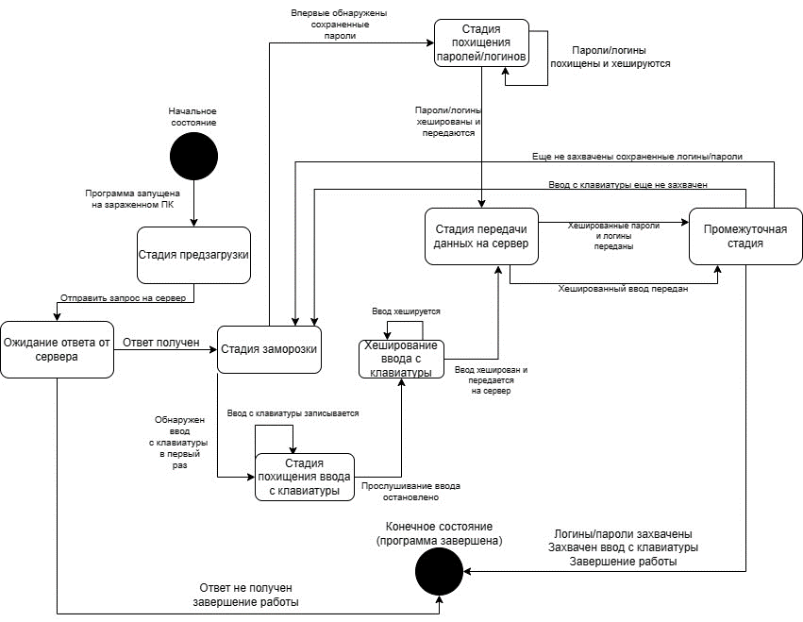

Рисунок 9 – Диаграмма состояний

4. Опубликуйте ссылки на диаграммы и поделитесь им с коллегами по курсовой для коллективной работы над ними.

Ссылки на диаграммы**:**

1. Диаграмма деятельности - <https://drive.google.com/file/d/1az-akgZPKpHVFJiO9Z_UuxISM264bVxo/view?usp=sharing>

2. Диаграмма взаимодействий - <https://drive.google.com/file/d/1HS-JmDwOadoWzQOZXfTxd-qLxtnjtlND/view?usp=sharing>

3. Диаграмма состояний - <https://drive.google.com/file/d/1pICwqJzkjYq04pyfQAPE2xmp69yVhzOl/view?usp=sharing>